 | Matriz de Planeamiento Didáctico  Dirección Regional de Educación: ___________________Centro Educativo: ___________________  Docente:_____________________________Asignatura: ESPAÑOL  Nivel: Cuarto Grado Período Lectivo: Primero--2018 Mes: JUNIO
Aprendizajes esperados |  | Estrategias de mediación | Indicadores
Realización de producciones textuales (redacciones, composiciones, informes, resúmenes, fichas, otros) aplicando las normas idiomáticas básicas del nivel. (11.1)  CONCEPTUALES  -Combinaciones: gue, gui, güe, güi.  -R-rr-nr |  | Lectura diaria de 20 minutos  PRODUCCIONES TEXTUALES APLICANDO LAS NORMAS IDIOMÁTICAS BÁSICAS DEL NIVEL.  ACTIVIDADES DE INICIO  - La o el docente con anterioridad solicita a los estudiantes que formen unas fichas en donde incluyan palabras con gue – gui, güe – güi, r, rr, nr.  Luego el docente solicita a los y las estudiantes que expongan el trabajo realizado.  La o el docente, con ayuda de los estudiantes, identifica vocabulario básico ortográfico con la finalidad de averiguar qué palabras se usan más a menudo y cuáles de ellas producen mayor número de errores ortográficos (considerar gue – gui, güe – güi, r, rr, nr) El grupo se divide en parejas, la o el docente proporciona tarjetas a los estudiantes. Cada una contiene una palabra. Cada letra de la palabra está escrita con un color distinto. Los estudiantes construyen una “foto mental” de la palabra para que cada quien la recuerde tal y como está escrita (en el lugar determinado de la tarjeta y con los colores concretos de cada letra). Uno de los dos miembros de la pareja se pone de espaldas y contesta en voz baja a su compañero(a) dos preguntas sobre la posición y una sobre los colores de las letras en la palabra o dos preguntas sobre los colores y una de posición de las letras en las palabras, siempre siguen la misma estructura a la que denominamos “Dos más uno y repetir”.  Repetir: Para finalizar solicitamos que deletreen, al oído de su compañero(a), la palabra dos veces pero de la siguiente manera: primero deletrea la palabra empezando por el final y después, por el principio.  Si la palabra lleva acento ortográfico, también debe explicitarse o aclararse.  ACTIVIDADES DE DESARROLLO  El o la docente divide al grupo en subgrupos, a los cuales entrega diferentes palabras escritas incorrectamente. Los subgrupos encuentran el error en cada palabra. Luego de haber encontrado el error en las palabras, los estudiantes exponen el trabajo realizado.  Seguidamente, los estudiantes escriben en sus respectivos cuadernos un esquema resumen sobre el tema, utilizando de apoyo material impreso del libro de texto, Español Didáctica 4°, páginas 183 y 184  Los estudiantes en forma individual realizan ejercicios en el libro, páginas 185 a 187, sobre el tema en estudio,  El estudiante acepta y respeta las normas básicas de la lengua.  ACTIVIDADES DE CIERRE  El maestro(a) coloca una especie de tendedero en diferentes partes del aula. Cuelga diferentes palabras con gue gui, güe – güi, r – rr – nr.  -El grupo se divide en parejas. Un miembro de la pareja debe levantarse escoge una palabra, (Estas palabras pueden estar en una especie de cofre o caja decorativa) debe fijarse en cómo se escribe y volver al lado de su pareja para dictárselo.  Si su pareja se equivoca o tiene dudas, debe indicarle cómo se escribe la palabra. Si no está seguro, puede volver a caminar hasta el cofre o caja para comprobarlo. Se autocorrige el dictado entre las dos personas mirando la hoja inicial. El estudiante debe informar al docente el resultado del trabajo, así el control es inmediato. Luego la pareja se intercambia los papeles.
  POSICIÓN | COLORES
  ¿Qué letra es la última?  ¿Qué letra es la tercera?  ¿Qué letra es la segunda empezando por el final?  ¿Qué letra va  delante de la …?  ¿Qué letra va  detrás de la …? | ¿De qué color es l última letra?  ¿De qué color es l  letra…?  ¿De qué color es l letra que est después de la …?  ¿De qué color es l primera letra?
Aplicación de estrategias de interpretación de obras de arte plástico en el desarrollo de procesos de observación, indagación, diálogo, descripción y reflexión. (3.1)  CONCEPTUALES  Relación entre los conocimientos previos y la inferencia textual.  Relación entre ideas propias y ajenas.  Lenguaje hipotético empleado |  | Lectura diaria de 20 minutos  ESTRATEGIAS DE INTERPRETACIÓN DE OBRAS PLÁSTICO.  ACTIVIDADES DE INICIO  -La o el docente promueve un conversatorio en el que invita al estudiante a que piense sobre los elementos que integran una buena conversación.  Luego escribe en la pizarra los aportes brindados. En conjunto, establecen los elementos que tomarán en cuenta para desarrollar los espacios de diálogo propuestos. Las ideas pueden ser transcritas creativamente por la población estudiantil en un cartel que se colocará en un lugar visible.  Ambiente respetuoso.  Buena escucha: paciencia e interés con las ideas de los demás. Tomar turnos.  Respeto hacia las opiniones de los demás. Ser respetuoso ante diversas opiniones.  No burlarse de las ideas  de los demás.  La o el docente establece un espacio semanal para realizar actividades de producción textual oral como herramientas que faciliten la dinámica de la conversación. Para ello, se toman como base obras de arte plástico. La o el docente reafirma la importancia de escuchar y respetar las opiniones diferentes y de guardar silencio mientras otra persona participa.  ACTIVIDADES DE DESARROLLO  La o el docente divide al grupo en subgrupos, a los cuales entrega una imagen sobre el cuento “Caperucita Ligia se fue por la mar” el cual deben de analizar cada subgrupo. 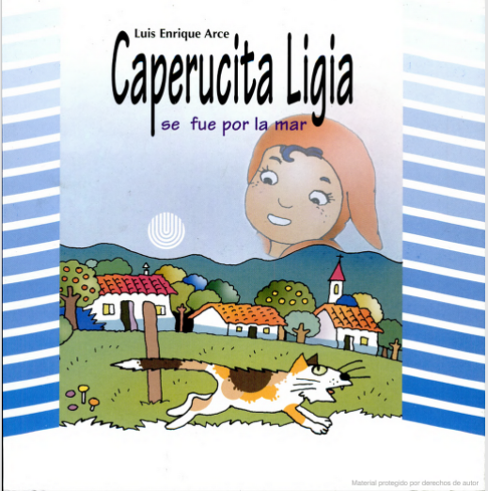  Luego la o el docente a cada subgrupo entrega una ficha con diferentes preguntas.  Por medio de una exposición los estudiantes en los subgrupos formados deben dar respuestas a las preguntas dadas por el docente.  De manera creativa los estudiantes representan el dibujo dado (dramatización, redacción, maqueta, entre otros)  Dicho trabajo realizado deben presentarlo a todos sus compañeros.  El estudiante valora el diálogo como herramienta que permite superar los conflictos y mostrar en la conducta habitual en el uso del lenguaje, respeto hacia las personas, creencias y opiniones distintas a las propias.  ACTIVIDADES DE CIERRE  El o la docente promueve la creación de espacio reflexivo en donde los estudiantes contestan preguntas, esto se debe realizar en subgrupos.  Los y las estudiantes expresan sus respuestas a las preguntas dadas por la o  el docente. | Utiliza mediante una redacción las estructuras gramaticales: mayúscula, usos de signos de puntuación para el enriquecimiento léxico y la competencia comunicativa.
Crónica:
Bibliografía:
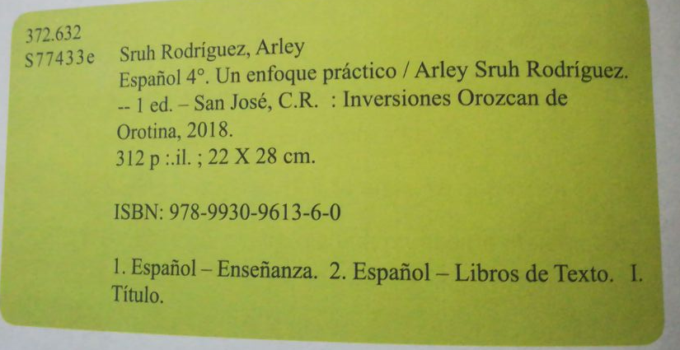

Aprendizajes esperados | Estrategias de mediación | Indicadores
Aplicación de estrategias de interpretación de obras de arte plástico en el desarrollo de procesos de observación, indagación, diálogo, descripción y reflexión. (3.1)  Conceptuales Relación entre los conocimientos pre- vios y la inferencia textual.  Relación entre ideas propias y ajenas.  Asociación ima- gen-texto.  Lenguaje hipotético empleado. | Lectura diaria durante 20 minutos Estrategias de interpretación de obras plástico.  Actividades de Inicio  -El educador (a) promueve un conversatorio en el que invita al estudiante a que piense sobre los elementos que integran una buena conversación.  El maestro (a) escribe en la pizarra los aportes brindados. En conjunto, establecen los elementos que tomarán en cuenta para desarrollar los espacios de diálogo propuestos.  Las ideas pueden ser transcritas creativamente por la población estudiantil en un cartel que se colocará en un lugar visible.  Ambiente respetuoso.  Buena escucha: paciencia e interés con la ideas de los demás.  Tomar turnos en el momento de hablar. Respeto hacia las opiniones de los demás Ser respetuoso ante diversas opiniones.  No burlarse de las ideas de los demás.  El educador (a) establece un espacio semanal para realizar actividades de producción textual oral como herramientas que faciliten la dinámica de la conversación. Para ello, se toman como base obras de arte plástico. El maestro (a) reafirma la importancia de escuchar y respetar las opiniones diferentes y de guardar silencio mientras otra persona participa.  Actividades de Desarrollo  El docente divide al grupo en subgrupos, a los cuales les una imagen sobre el cuento “Un rincón para los sueños”, el cual deben de analizar cada subgrupo. (Anexo N°  21).  Luego el docente a cada subgrupo les entrega una ficha con diferentes preguntas. (Anexo N°  22).  Por medio de una exposición los estudiantes en los subgrupos formados deben dar respuestas a las preguntas dadas por el docente.  De manera creativa los estudiantes representan el dibujo dado (dramatización, redacción, maqueta, entre otros)  Dicho trabajo realizado deben presentarlo a todos sus compañeros.  El estudiante valora el diálogo como herramienta que permite superar los conflictos y mostrar en la conducta habitual en el uso del lenguaje, respeto hacia las personas, creencias y opiniones distintas a las propias.  Actividades de Cierre  El o la docente promueve la creación de especio reflexivo en donde los estudiantes contestan preguntas dadas por el docente, esto se debe realizar en los subgrupos antes formados. (Anexo N° 23).  Los y las estudiantes dan respuesta a las preguntas dadas por el docente | Utilizo adecuadamente los elementos paralingüísticos y lingüísticos en las exposiciones Mi comunidad Granadilla Norte es noticia para la compresión del mensaje por parte de los interlocutores

